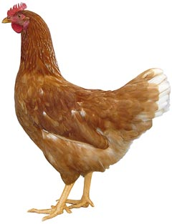
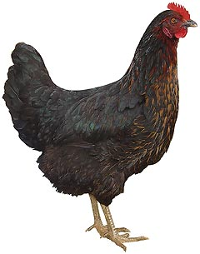 | Drůbežárna  Mírovka  Svoboda & Havel  nabízí

CHOVNÉ KUŘICE

Druh: ISA BROWN – ČERVENÉ
MORAVIA BSL – ČERNÉ
DEKALB WHITE – BÍLÉ

Stáří: 18. – 21. týdnů

Cena: 160 - 175 Kč/ks
Ve čtvrtek 7. dubna 2016
v 10:50 hod. u zastávky

Dále prodej kohoutů, vitamínů, krmných směsí pro drůbež a králíky.

Informace a objednávky na tel.: 777 98 99 78

www.drubezarnamirovka.cz

e-mail:drubezarna.mirovka@seznam.cz

